附：体育各专项测试内容、方法及评分标准
附件1:
篮球（男篮）专项测试内容、方法与评分标准
- 测试指标与所占分值
类 别 | 专项素质、技术、实战能力 |  |  |  | 综合素质
测 试  指 标 | 摸高 | 投篮 | 多种变向  运球上篮 | 比赛 | 100米 | 立定跳远
分 值 | 40分 | 40分 | 40分 | 160分 | 60 | 60
二、测试方法与评分标准
(一)专项素质
摸高
⑴测试方法：考生助跑起跳摸高，单手触摸带有标尺的高物，距离和助跑方法不限，每人测两次，取最好成绩（精确到厘米）。
⑵评分标准
摸高评分表
分值 | 成绩（米） | 分值 | 成绩（米） | 分值 | 成绩（米）
40 | 3.45 | 28.60 | 3.26 | 17.20 | 3.07
39.40 | 3.44 | 28.00 | 3.25 | 16.60 | 3.06
38.80 | 3.43 | 27.40 | 3.24 | 16.00 | 3.05
38.20 | 3.42 | 26.80 | 3.23 | 15.40 | 3.04
37.60 | 3.41 | 26.20 | 3.22 | 14.80 | 3.03
37.00 | 3.40 | 25.60 | 3.21 | 14.20 | 3.02
36.40 | 3.39 | 25.00 | 3.20 | 13.60 | 3.01
35.80 | 3.38 | 24.40 | 3.19 | 13.00 | 3.00
35.20 | 3.37 | 23.80 | 3.18 | 12.40 | 2.98
34.60 | 3.36 | 23.20 | 3.17 | 11.80 | 2.96
34.00 | 3.35 | 22.60 | 3.16 | 11.20 | 2.94
33.40 | 3.34 | 22.00 | 3.15 | 10.60 | 2.92
32.80 | 3.33 | 21.40 | 3.14 | 10.00 | 2.90
32.20 | 3.32 | 20.80 | 3.13 | 9.40 | 2.88
31.60 | 3.31 | 20.20 | 3.12 | 8.80 | 2.86
31.00 | 3.30 | 19.60 | 3.11 | 8.20 | 2.84
30.40 | 3.29 | 19.00 | 3.10 | 7.60 | 2.82
29.80 | 3.28 | 18.40 | 3.09 | 7.00 | 2.80
29.20 | 3.27 | 17.80 | 3.08 | 0.00 | 2.80以下

(二)专项技术
1.投篮
⑴测试方法：以篮圈中心投影点为中心，5.5米为半径画弧，考生在弧线外进行1分钟自投自抢，投篮方式不限，记投中次数。每人测一次，投篮必须在弧线外，不准踩线，踩线投篮投中无效。
⑵评分标准
投篮评分表
男：成绩（个） | 10 | 9 | 8 | 7 | 6 | 5 | 4 | 3 | 2 | 1
分值 | 40 | 36 | 32 | 28 | 24 | 20 | 16 | 12 | 8 | 4
2.多种变向运球上篮
(1)考试方法：如示意图所示，考生在球场端线中点外出发区持球站立，当其身体 任意部位穿过端线外沿的垂直面时开始计时。考生用右手运球至①处，在①处做右手背后 运球，换左手向②处运球，至②处做左手后转身运球，换右手运球至③处，在③处做右手 胯下运球后右手上篮。球中篮后方可用左手运球返回③处，在③处做左手背后运球，换右手向②处运球，在②处做右手后转身运球，换左手向①处运球，在①处做左手胯下运球后 左手上篮。球中后做同样的动作再重复一次，最后一次上篮命中后，持球冲出端线，考生身体任意部位穿过端线外沿垂直面时停止计时，记录完成的时间。每人测试2次，取最好成绩。
篮球场地上的标志①、②、③为以40厘米为半径的圆圈。①、③圆圈中心点到端线 内沿的距离为6米，到边线内沿的距离为2米。②在中线上，到中圈中心点的距离为2.8米。
考生在考试时必须任意一脚踩到圆圈线或圆圈内地面，方可运球变向，否则视为无效，不予计分；运球上篮时必须投中，若球未投中仍继续带球前进，则视为无效，不予计分。
考生在运球行进的过程中不得违例，每次违例计时追加1秒；必须使用规定的手上篮， 错1次，计时追加1秒；胯下变向运球时，必须从体前由内侧向外侧变向运球换手，且双脚不能离开地面，错1次计时追加1秒。
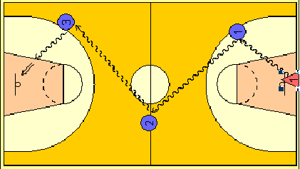
多种变向运球上篮示意图
⑵评分标准：
多种变向运球上篮评分表
分值 | 成绩（秒） | 分值 | 成绩（秒） | 分值 | 成绩（秒）
40.00 | 35.00 | 28.00 | 42.50 | 16.00 | 52.00
39.20 | 35.50 | 27.20 | 43.00 | 15.20 | 53.00
38.40 | 36.00 | 26.40 | 43.50 | 14.40 | 54.00
37.60 | 36.50 | 25.60 | 44.00 | 13.60 | 55.00
36.80 | 37.00 | 24.80 | 44.50 | 12.80 | 56.00
36.00 | 37.50 | 24.00 | 45.00 | 12.00 | 57.00
35.20 | 38.00 | 23.20 | 45.50 | 11.20 | 58.00
34.40 | 38.50 | 22.40 | 46.00 | 10.40 | 59.00
33.60 | 39.00 | 21.60 | 46.50 | 9.60 | 60.00
32.80 | 39.50 | 20.80 | 47.00 | 8.80 | 61.00
32.00 | 40.00 | 20.00 | 47.50 | 8.00 | 62.00
31.20 | 40.50 | 19.20 | 48.00 | 7.20 | 63.00
30.40 | 41.00 | 18.40 | 49.00 | 6.40 | 64.00
29.60 | 41.50 | 17.60 | 50.00 | 0 | 64.00  以上
28.80 | 42.00 | 16.80 | 51.00 | 0 | 64.00  以上

(三)实战能力（比赛）
1.测试方法：将按考生填报上场位置分成两队进行比赛。如各位置报名不均衡，将根据具体情况临时分组。时间为15分钟。
2.评分标准：考评员参照实战评分表（表6-4），从动作的正确、协调、连贯程度，技、战术运用水平以及配合意识等方面，独立对考生进行综合评定。采用160分制评分。
实战评分表
等级 | 优 | 良 | 中 | 差
分值 | 160—136分 | 135—120分 | 119—96分 | 95分以下
标准 | 动作正确，协调、连贯、实效；技术运用合理、运用效果好；战术配合意识强、实战效果较好。 | 动作正确，协调；技术运用较合理、运用效果较好；战术配合意识较强、实战效果较好。 | 动作基本正确，协调；技术运用基本合理、运用效果一般；战术配合意识一般、效果一般。 | 动作不正确，不协调；技术动作不合理、运用效果差；战术配合意识差、效果较差。
三、素质测试项目与测试细则
立定跳、100米的得分为高考标准分×3
(一)100米
测试细则：
按田径运动竞赛规则全能项目100米跑的规定进行测试，采用电动计时，按田径规则计算成绩。
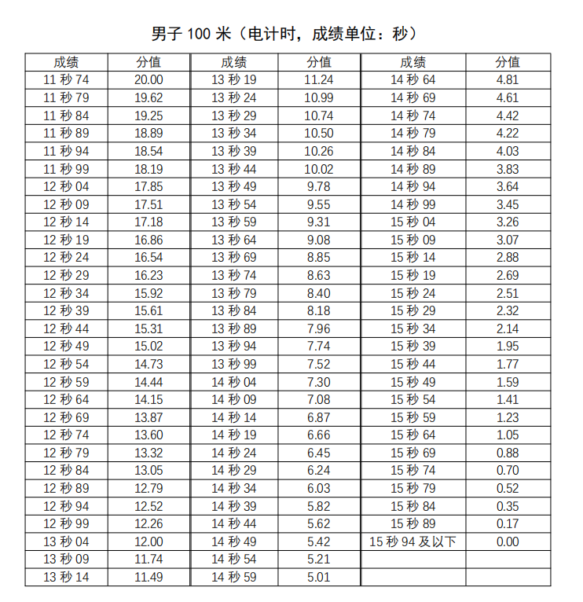
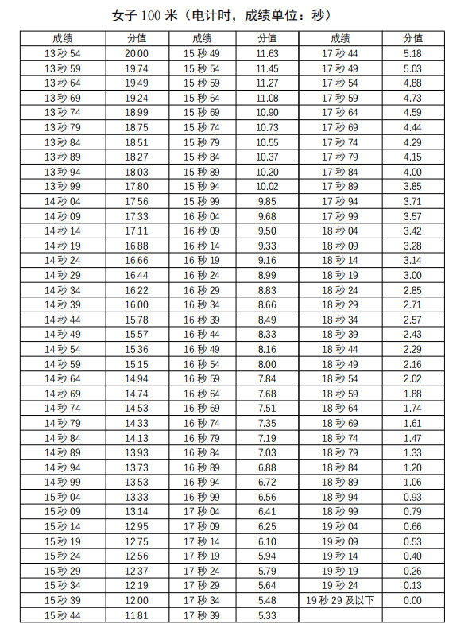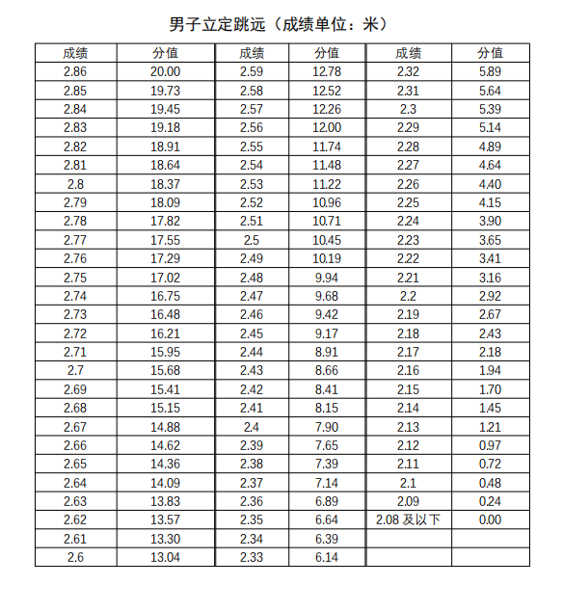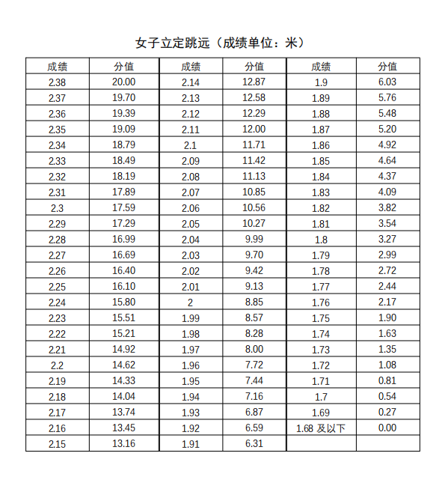四、专业录取办法
报名时考生先填报场上位置（要求：前锋3、4号位身高180cm以上，中锋5号位身高190cm以上）。 学生根据评分标准所得篮球专项分值（满分280分）+素质专项得分（满分120）即为学生最终专项得分。录取时根据考生报名时所填报的场上位置，单独排名录取。

附件2:
足球专项测试内容、方法与评分标准
第一部分：运动员（非守门员）测试办法
一、综合技术测试（200分）
(一)考试办法
1.组成：一个综合测试，由五部分组成（Test1—Test5）
2.流程：从Test1开始到Test5不间断进行，测试从Test1开始，到Test5结束。
3.目标：以开始到结束的时间作为成绩标准
4.内容：
Test1：无球跑动测试。此项测试在10M*10M的场地内完成，运动员自起点（黄色标志桶）起动，加速10M后，将第一个红色标志桶拍倒；然后做后退跑回到起点，绕过黄色标志桶后加速至第二个红色标志桶处，将标志桶拍倒后做直线后退跑，绕过第二个黄色标志桶后加速至第三个红色标志桶处，将标志桶拍倒后做直线后退跑，绕过第三个黄色标志桶后加速进入Test2测试区域。
Test2：起点为4M长、80CM宽的横线，在线上摆放8个足球；运动员完成Test1后快速到Test2的起点先后用左右脚将球踢向前方15M处的球门，球门尺寸为1.8M宽*1.2M高；左右脚必须各进一个。本测试中，可踢球次数的上限为8次，若踢满次数仍未达到完成进两球的目标，本次测试将自动结束。
Test3：起点为4M长、80CM宽的横线，在线上摆放足球6个，运动员完成Test2后快速到Test3的起点，选择任意脚将球踢入正前方30米处的球门，球门尺寸为2M*5M；球在飞行过程中可以在门前的2M*5M的地面触地一次；本测试中，可踢球次数的上限为6次，若踢满次数仍未达到一次进球的目标，测试将自动结束。
Test4：运动员完成Test3后快速到Test4的起点，连续双腿跳跃4个40CM栏架，然后快速跑向Test5的起点。
Test5：起点为4M长、80CM宽的横线,运动员完成Test4后快速到Test5的起点,运球连续绕过四个立杆（立杆横向和纵向的距离为4M,第一个立杆距起点的距离也是4M）后，将球传向侧前方的回弹板，接回弹球射门得分，球越过球门线，计时结束；若射门不进，需再次用备用球补射，此时不需要再踢向反弹板，直到球进门为止。
5场地：（如图示）场地的布置要结合测试内容的解释和标准足球场的区线设置
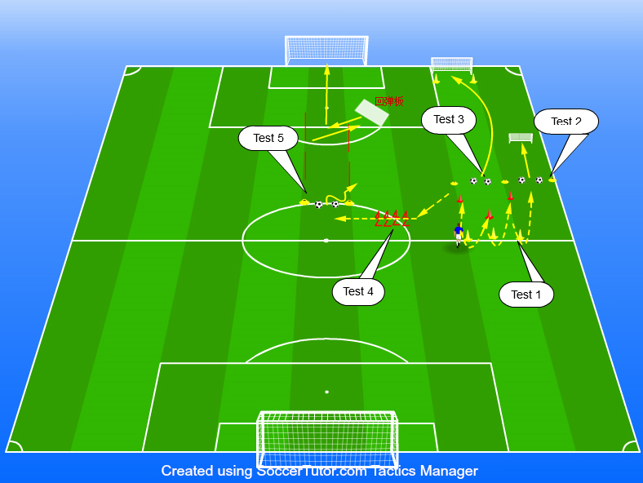
- 评分标准
分值 | 时间 | 分值 | 时间 | 分值 | 时间 | 分值 | 时间
200 | 45” | 160 | 1’ | 146 | 1’14” | 132 | 1’28”
195 | 47” | 159 | 1’01” | 145 | 1’15” | 131 | 1’29”
190 | 48” | 158 | 1’02” | 144 | 1’16” | 130 | 1’30”
185 | 49” | 157 | 1’03” | 143 | 1’17” | 129 | 1’31”
180 | 50” | 156 | 1’04” | 142 | 1’18” | 128 | 1‘32”
178 | 51” | 155 | 1’05” | 141 | 1’19” | 127 | 1’33”
176 | 52” | 154 | 1’06” | 140 | 1’20” | 126 | 1’34”
174 | 53” | 153 | 1’07” | 139 | 1’21” | 125 | 1’35”
172 | 54” | 152 | 1’08” | 138 | 1’22” | 124 | 1’36”
170 | 55” | 151 | 1’09” | 137 | 1’23” | 123 | 1’37”
168 | 56” | 150 | 1’10” | 136 | 1’24” | 122 | 1’38”
166 | 57” | 149 | 1’11” | 135 | 1’25” | 121 | 1’39”
164 | 58” | 148 | 1’12” | 134 | 1’26” | 120 | 1’40”
162 | 59” | 147 | 1’13” | 133 | 1’27”

二、比赛（200分）
(一)考试办法
采用8V8+2GK比赛，时间为20分钟
(二)评分标准
技术 | 分值 | 战术 | 分值 | 身体 | 分值 | 心理 | 分值
技术多样 | 10分 | 位置明确 | 10分 | 指标标准 | 10分 | 主动参与 | 10分
技术正确 | 10分 | 职责清晰 | 10分 | 反应敏捷 | 10分 | 合作分享 | 10分
攻守平衡 | 10分 | 协作配合 | 10分 | 协调快速 | 10分 | 承担责任 | 10分
跑动积极 | 10分 | 合理决策 | 10分 | 力量平衡 | 10分 | 克服困难 | 10分
观察呼应 | 10分 | 重要贡献 | 10分 | 持续跑动 | 10分 | 渴望超越 | 10分
合计 | 50分 |  | 50分 |  | 50分 |  | 50分

第二部分：守门员测试项目及评分标准
一、专项技术（200分）
注：参加守门员测试的考生身高不得低于（男180cm）
(一)掷远与踢远（100分）
1.测试方法：在球场适当位置画一条15米线段为测试区横宽，从横线两端分别垂直向场内画两条60米以上平行直线为测试区纵长，并标出距离数（如图所示），先将球以手掷远三次（允许带手套进行），然后用脚踢远三次（采用踢凌空球、反弹球、定位球等方法不限），各取其中最好一次成绩相加为考生最后成绩。每次掷、踢球的落点必须在测试区横宽以内，否则不计成绩。

60米
15米

掷远与踢远场地示意图

2.评分标准
分值 | 成绩（米） | 分值 | 成绩（米）
100 | 85 | 40 | 50
95 | 80 | 30 | 45
90 | 75 | 25 | 40
80 | 70 | 20 | 35
70 | 65 | 15 | 30
60 | 60 | 10 | 25
50 | 55 | 5 | 20

(二)连续两侧扑球（100分）
1.测试方法：守门员双脚踏在一条直线中点,该线长7.32米,两端各划一个直径50厘米的圆圈,圈内各放置一个足球。当考生听到主考人信号后,快速移动,连续扑左右两侧的球,当球扑出圈外,应把球放回圆圈内,左右侧各扑3个球.
2.操作实图：

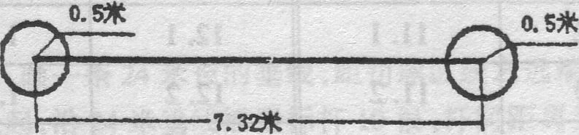

3.评分标准：考生起动即开表计时,直至将第6个球扑完，并将球放回圈内停表。每个人做2次,取最佳一次成绩。达标成绩(见附表)。
男子守门员连续两侧扑球成绩评分表
成绩（秒）） | 分值 | 成绩（秒） | 分值
16 | 100 | 19 | 50
16.3 | 95 | 19.3 | 45
16.6 | 90 | 19.6 | 40
16.9 | 85 | 19.9 | 35
17.2 | 80 | 20.2 | 30
17.5 | 75 | 20.5 | 25
17.8 | 70 | 20.8 | 20
18.1 | 65 | 21.1 | 15
18.4 | 60 | 21.4 | 10
18.7 | 55 | 21.7 | 5

二、实战（200分）
(一)考试办法
采用8V8+2GK比赛，时间为20分钟
- 评分标准
考评员参照实战能力评分细则（下表），独立对考生的技术能力、 战术能力、心理素质以及比赛作风等方面行综合评定。
（守门员实战评分表）
等级 | 优 | 良 | 中 | 差
分值 | 200—171分 | 170—141分 | 140—111分 | 110—0
标准 | 选位合理准确，反应迅速；扑接球动作规范、合理、舒展、稳定；手抛、脚踢球落点精准、有远度；出击迅速果断，时机选择合理，比赛作风顽强，心理状态稳定。 | 选位较合理准确，反应较迅速；扑接球动作较规范、合理、舒展、稳定；手抛、脚踢球落点较准确、有一定远度；出击较迅速果断，时机选择较合理，比赛作风良好，心理状态较稳定。 | 选位一般，反应能力一般；扑接球动作有但不太规范；手抛、脚踢球落点不稳定，远度不够；出击不果断，时机选择不合理，比赛作风较好，心理状态有波动。 | 选位随意，反应能力差；扑接球动作不规范；手抛、脚踢球 落点不确定且没有远度；不敢出击，比赛作风一般，心理状态不  稳定。
注：参加足球守门员考试的考生须穿胶鞋或胶钉足球鞋。

附件3:
排球（男子）专项测试内容方法与评分标准
- 测试指标与所占分值
项目和分值 | 专项素质 | 专项技术 | 实战能力
测试项目 | 摸高/36米移动/半米字移动 | 防守/一传/传球/扣球 | 比赛
分值 | 40 | 160 | 200

二、考试项目和分值
(一)专项素质
助跑摸高两次36米移动、米字移动。（非自由人测试摸高和36米移动；自由人测试36米移动和半米子移动）。
(二)专项技术
攻手专位扣球、二传手传调整球、自由人专位防守。
(三)实战能力：比赛
三、考试办法
(一)专项素质
每人两次机会，取最好成绩。攻手、二传测助跑摸高、36米移动，自由人测36米移动、半米字移动。
1.助跑摸高：自行启动。必须双脚起跳单手触碰摸高板。
2.36米移动：考生自行启动，同时开表计时。先前进后退两个来回，前进时必须双手触摸中线，后退时必须双脚退过进攻线，第二次退过进攻线着地后，接着便侧向滑步或交叉步移动两个来回，用单手摸线。然后钻过球网，单手摸对场进攻线后返回出发线（手触或超过进攻线均可），停表计算时间。
3.半米字移动：按图示，考生推倒O点饮料瓶开始计时，按照OA-OB-OC-OD-OE的顺序进行依次往返，最后推倒O点饮料瓶停表计算成绩，饮料瓶未推倒可返回重推。如犯规，以该项目最低成绩计算。（移动图、见下图）
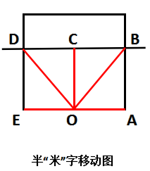
4.评分标准：
- 助跑纵跳摸高(20分，单位：米)
分值 | 4 | 8 | 12 | 16 | 20
男 | 2.95 | 3.00 | 3.05 | 3.10 | 3.15
- 36米移动（20分，单位：秒）
分值 | 4 | 8 | 12 | 16 | 20
男 | 13.6 | 13.2 | 12.8 | 12.4 | 12.0
- 半米字移动（20分，单位：秒）

分值 | 4 | 8 | 12 | 16 | 20
男 | 16.8 | 16.6 | 16.4 | 16.2 | 16
(二)专项技术
1.扣球：主攻手、接应二传连续扣10次。副攻手扣短平快、前快10次。要求：落点为指定线路区域，球速快、有力量或球擦网后仍不影响其攻击力。因二传因素导致考生无法正常扣球时，考生可补测该次扣球。
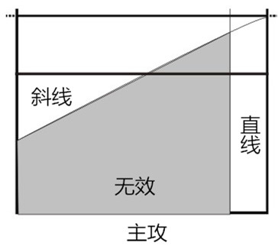
主攻：考生在四号位采用固定的切入角度进行助跑连续扣高球，先斜线后直线，各5次。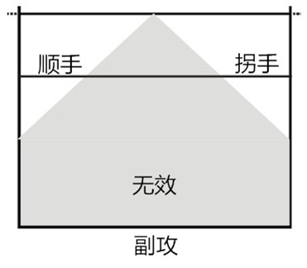
副攻：考生在三号位采用固定的切入角度进行助跑连续扣近体快球，先顺手后拐手，各5次。
接应二传：考生在二号位采用固定的切入角度进行助跑连续扣高球，先斜线后直线，各5次。
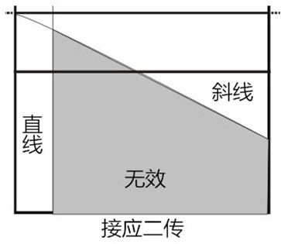

2.二传手传2、4号位调整球，3号位快球、短平快球。
要求：考生在一方场地中心位置接考官抛出的高球，向四号位（要求正面出球）和二号位（要求背传出球）交替传出调整球，使球落在进攻位置考官的控制范围内，由考官根据球的高度、速度、弧度、落点综合判断该次调整球是否利于进攻击打并评分，2、4号位调整球各2次，快球、短平快各2次，共8次。
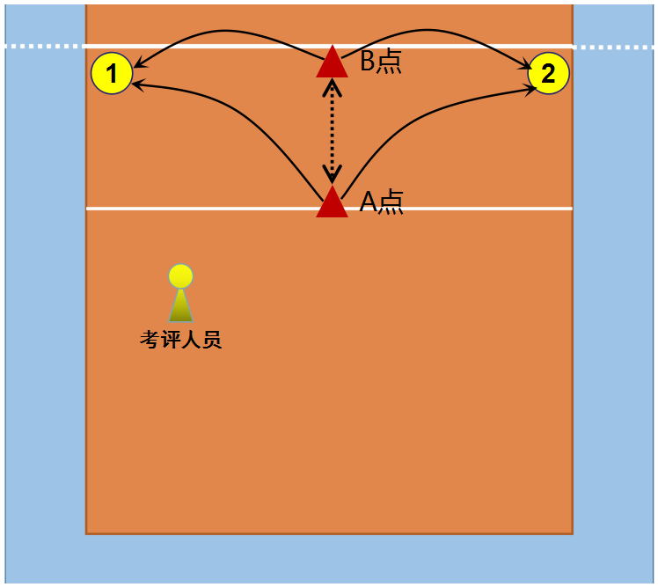

3.自由人全场防守10次。要求：考生由6号位开始，接考官在本方场地网前的原地半场区域内抛球或扣球，连续10次。在考生单次防守动作完全结束（如滚翻、鱼跃从地面起身）后，考官立刻准备下一次击球。
4.评分标准：
主攻、接应 | 挥臂动作标准、有力量、落点16分。失误0分 | 160分
副攻 | 挥臂动作标准、有力量、落点16分。失误0分 | 160分
二传 | 传出球有高度、速度、弧度、落点20分。失误0分 | 160分
自由人 | 出球高度高于球网1米以上，落在考官身体附近1米以内，或在触碰球网后落入上述区域16分。失误0分。 | 160分

((三)实战能力比赛
考生按照位置根据考生人数及其在场上位置，将考生分为不同的组（队），进行六对六比赛，由考官对考生比赛中基本技术运用的合理性、战术意识、应变能力、比赛作风等方面进行综合评定。
等级 | 优 | 良 | 中 | 差
分值 | 170-200分 | 140-170分 | 110—140分 | 110分以下
标准 | 动作正确，协调、连贯、实效：技术运动合理、运动效果好：战术意识强、实战效果较好。 | 动作正确，协调:技术运用较合理、运用效果较好：战术、配合意识较强。 | 动作基本正确，协调：技术运用基本合理、运用效果一般：实战配合意识一般。 | 动作不正确，不协调：技术动作不合理、运用效果差：战术配合意识差、效果较差。

附件：4
田径专项测试内容、方法与评分标准
一、测试指标与所占分值
类 别 | 专项 |  |  | 素质
测 试  指 标 | 径赛项目 | 田赛项目 | 跳高、铅球 | 径赛 |  | 田赛
 |  |  |  | 100米 | 立定跳 | 100米 | 立定跳
分 值 | 320 | 240 | 400 | 40 | 40 | 80 | 80
二、测试项目
(一)专项
1.径赛
男生:200米、400米、800米、15OO米、110米栏（栏高0.914米，栏间距8.6米）、400米栏（栏高0.84米，栏间距35米）
女生:200米、400米、800米、15OO米、100米栏（栏高76厘米，栏间距8米）、400米栏（栏高76厘米，栏间距35米）
2.田赛
男生:跳高、跳远、三级跳远、铅球（6KG）
女生:跳高、跳远、三级跳远、铅球（4KG）
(二)素质
100米、立定跳
三、测试方法及专项资格线
测试方法
考生先进行专项测试，达到资格线后再进行素质测试。
四、评分方法
(一)各单项查分标准以普招高考体育特长生查分标准为依据。（高考体育特长生总分为100分，专项满分为40分，三项素质总分为60分，各单项满分为20分。）
(二)中考体育特长生专业满分为400分制，专项为径赛项目的学生专项满分为320分，素质满分为80分。合分办法：总分=（立定跳实得分+100M实得分）×2+（专项实得分×8）。
专项为田赛项目的学生专项满分为240分，素质满分为160分。合分办法：总分=（立定跳实得分+100M实得分）×4+（专项实得分×6）。专项为跳高、铅球项目的学生专项满分为400分，合分办法：总分=专项实得分×10。各单项成绩评分标准详见高考评分标准。
（三）评分参照表

五、专业录取办法
(一)录取按径赛和田赛、跳高、铅球分性别单独排名录取。
(二)田径报考跨栏项目身高要求：男生180cm以上，女生170cm以上。
附件：5
游泳专项测试内容、方法与评分标准
―、考核指标与所占分值
类 别 | 主项 | 副项
分 值 | 280分 | 120

二、考试方法与评分标准
(—)考试方法
1.考生须在自由泳（50米、100米、200米、400米、800米、1500 米），仰泳（100 米、200 米）,蛙泳（100 米、200 米），蝶泳（100 米、200米）和混合泳（200米、400米）中选择一个主项为第一测试项目（占测试总成绩70%）和200米混合泳为第二测试项目（如: 第一测试项目选择200米混合泳则第二测试项目在其它项目中任选其一；第二测试项目占测试总成绩的30%）进行考试。
2.考试采用一次性决赛，使用电动计时或手计时计取成绩，参照评分标准换算成得分。使用手计时，每道须由三名计时员计取成绩， 所计成绩的中间值或相同值为最终成绩。
3.所有项目均按中国游泳协会审定的最新游泳竞赛规则执行。执行此标准池长要求为符合国家规定标准的50米池，误差范围为+0.03 米, -0.00米。安装自动计时装置触板后，误差不得超出此范围。
4.学生根据评分标准所得分值x4（满分400分）即为学生最终专项得分。最终专项得分计算公式：（第一测试项目得分x70%x4 +第二测试项目得分x30%x4 =最终专项得分）。
(二)评分标准：
三、专业录取办法
录取按专项最终得分、不分性别统一排名录取。

附件：6
乒乓球专项测试内容、方法与评分标准

―、考核指标与所占分值
类 别 | 比赛 | 技评
分 值 | 320分 | 80

二、报名资格
中小学阶段在教育、体育主管部门举办的比赛中获得全国比赛团体前八名或单项、双打前十六名者、省级比赛团体前八名或单项、双打前八名者、市级比赛团体前两名或单项前三名者、区县级比赛团体或单项第一名者;荣获国家二级运动员及以上等级标准者。符合以上任何一种条件者均有资格报名（网上报名时需上传运动员等级证书或成绩证书，学校指定专人负责资格初审工作，资格审查合格后，方能参加测试，不合格不允许参加测试）。
三、测试内容：比赛
根据报名人数和性别分组，报名人数在5人以内，采用三局两胜制的大循环比赛机制；报名人数达到6人以上包括6人，先抽签小组循环，小组前两名出线后，再采用交叉淘汰制决定名次。考生得分情况根据比赛名次和裁判员根据考生的表现进行综合评定并给予最终得分。（小组赛设定种子选手，设定原则：依据现场提供的运动员等级证书、成绩证书优异情况设定。）
四、评分方法
评分方法采用比赛、实战技评分两大项。总分400分，比赛名次得分占80％，技评分得分占20％。
五、评分标准
1.比赛总分（320分）
⑴比赛第1—3名(261—320分);
⑵比赛第4—6名(201—260分);
⑶比赛第7—8名(140—200分)。
2.技评分（80分）
⑴优秀（61—80分）。比赛过程中，动作标准、协调，步法移动迅速，具有较高的击球质量。能够非常准确的把握进攻时机。个人打发风格突出，思路清晰，变化多，对球的判断准确。根据对考生比赛中的发挥情况，可以评为优秀级别61—80分。
⑵良好（41—60分）。比赛过程中，动作较标准、较协调，步法移动较迅速，击球质量一般。能够较好的把握进攻时机。个人打发风格相对较突出，思路清晰，变化相对较多，对球的判断基本准确。结合比赛中的发挥情况，可以评为良好级别41—60分。
⑶一般（21—40分）。比赛过程中，动作基本标准、协调，步法移动较慢，击球质量一般。进攻时机把握不准确，个人打法风格不突出，思路不清晰，变化较少，对球的判断不准确。结合比赛中的发挥情况，可以评为一般级别21—40分。

